Lisboa, 21 de Janeiro de 2021

Exmos. Senhores,

Como já deve ser do vosso conhecimento, foi publicada o Dec. Lei nº. 6-C/2021 de 15 de Janeiro, em que ficam regulamentadas alterações aos Apoios extraordinários à economia, ao emprego e às famílias.
- Prorrogação até ao primeiro semestre de 2021 do Apoio Extraordinário à Retoma Progressiva de atividade, e a sua extensão, pela primeira vez, aos membros dos órgãos estatutários que exerçam funções de gerência nas empresas, com registo de contribuições na segurança social e com trabalhadores a seu cargo. De igual modo, é assegurado o pagamento de 100 % da retribuição até ao triplo da RMMG aos trabalhadores abrangidos, mantendo-se ainda a dispensa parcial das contribuições para a segurança social, a cargo da entidade empregadora, para as micro, pequenas e médias empresas.
- Nas situações em que as empresas e estabelecimentos se encontrem sujeitas ao dever de encerramento de instalações e estabelecimentos por determinação legislativa ou administrativa de fonte governamental, no âmbito da pandemia da doença COVID-19, o Governo passa a assegurar o pagamento de 100 % da retribuição até ao triplo da retribuição mínima mensal garantida (RMMG) aos trabalhadores abrangidos pelo apoio extraordinário à manutenção de contrato de trabalho, previsto no Decreto-Lei n.º 10-G/2020 (Layoff Simplificado).
- É ainda criado um Apoio Simplificado direcionado às Microempresas, que combina um apoio financeiro no montante equivalente a duas RMMG, por trabalhador que tenha sido abrangido em 2020 pelo apoio extraordinário à manutenção de contrato de trabalho ou pelo apoio extraordinário à retoma progressiva da atividade.
- Na sequência da suspensão das atividades letivas e não letivas presenciais em estabelecimento escolar ou equipamento social de apoio à primeira infância ou deficiência, já a partir desta sexta-feira, dia 22, o Governo decidiu reativar a medida de Apoio Excecional à Família. Ao abrigo deste mecanismo, os pais que tenham de faltar ao trabalho para prestar assistência inadiável a filho ou dependente a cargo têm direito a receber um apoio correspondente a 2/3 da sua remuneração base, com um limite mínimo de 665 euros e um limite máximo de 1.995 euros.

Foi também aprovado o novo modelo da “Declaração Modelo 10 Rendimentos e Retenções – Residentes”.

Assim, para dar cumprimento ao disposto na legislação acima mencionada, a PMR disponibiliza as alterações necessárias nas Versões 6.240 da Aplicação “PMR – Gestão Pessoal” e 6.220 do Módulo “PMR – Declarações Anuais”.

- No que se refere ao Apoio Extraordinário à Retoma Progressiva, mantêm-se todos os procedimentos anteriores, sendo que este Apoio apenas foi prorrogado até ao final do 1º. Semestre de 2021, sendo assegurado o pagamento de 100 % da retribuição até ao triplo da RMMG aos trabalhadores abrangidos, mantendo-se ainda a dispensa parcial das contribuições para a segurança social, a cargo da entidade empregadora, para as micro, pequenas e médias empresas. Passa a ter a possibilidade de incluir os membros dos órgãos estatutários que exerçam funções de gerência nas empresas, com registo de contribuições na segurança social e com trabalhadores a seu cargo.
- Em relação ao Layoff Simplicado, também são mantidos todos os Procedimentos anteriores, passando a ser assegurado o pagamento de 100 % da retribuição até ao triplo da retribuição mínima mensal garantida (RMMG) aos trabalhadores abrangidos pelo apoio extraordinário à manutenção de contrato de trabalho.
- Para o Apoio Simplificado Microempresas, na Configuração da Rotina foi criado um novo campo “Apoio Simp.Microemp.” e um novo Bloco “Apoio Simplificado Microempresas”, conforme imagem abaixo:

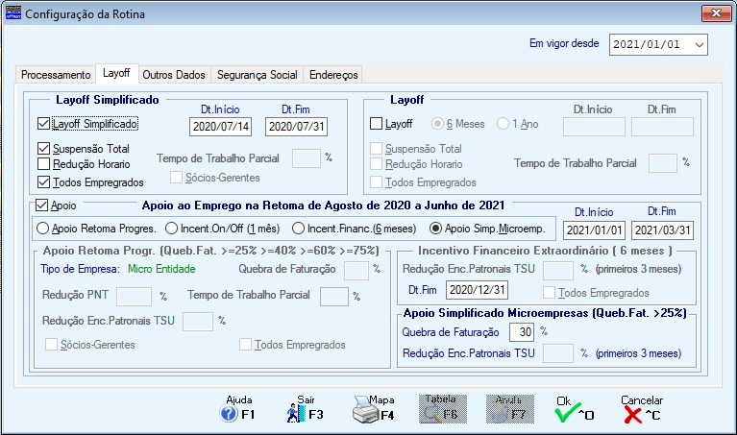

Só é possível assinalar este Apoio se na Configuração da Empresa estiver definida como Micro Entidade e se já estiver estado em Layoff ou em Apoio à Retoma Progressiva.

- Para o Apoio Excecional à Família, mantêm-se todos os procedimentos criados em Março de 2020.

Para os procedimentos referentes ao Layoff Simplificado, Apoio à Retoma Progressiva e Apoio à Família podem ser consultados os documentos que enviámos durante o ano de 2020 à altura em que estes Apoios foram disponibilizados.

Estamos ao vosso dispor para qualquer esclarecimento que julguem necessário.

Catarina Soares

